

МІНІСТЕРСТВО ОСВІТИ І НАУКИ УКРАЇНИ

НАЦІОНАЛЬНИЙ ТЕХНІЧНИЙ УНІВЕРСИТЕТ УКРАЇНИ

“КИЇВСЬКИЙ ПОЛІТЕХНІЧНИЙ ІНСТИТУТ”

Факультет прикладної математики

Кафедра системного програмування і спеціальних комп’ютерних систем

**Лабораторна робота №4**

з дисципліни ***“ СТРУКТУРИ ДАНИХ ТА АЛГОРИТМИ - 2.  
СКЛАДНІ СТРУКТУРИ ДАНИХ ТА АЛГОРИТМИ”***

Тема: «**Модулі**»

**Варіант № 6**

Виконав:

студент 1 курсу ФПМ

групи КВ-41:

Горпинич-Радуженко

Іван Олександрович

**Перевірено:**

Київ 2014

*Постановка задачі*

1.Згідно заданої схеми взаємозв’язків модулів (Mi, MErr) і процедур (Si , Err) намалювати повну схему взаємозв’язків модулів і процедур, на якій різними типами стрілок позначити напрями імпортування модулів та виклики процедур.  
2. Згідно отриманої повної схеми взаємозв’язків модулів і процедур написати програмний код цих модулів та процедур на рівні “заглушок”.  
3. Процедура Err повинна викликатися з усіх інших процедур та функцій.  
4. В усіх модулях програми повинні бути доступними спільні (глобальні) структури даних, задані згідно варіанту.  
5. Виконати тестування та налагодження програми на комп’ютері.  
6. Протокол повідомлень про початок та закінчення роботи процедур та функцій, а також про виконання ініціалізацій них розділів модулів, вивести у текстовий файл.

***Завдання за варіантом***

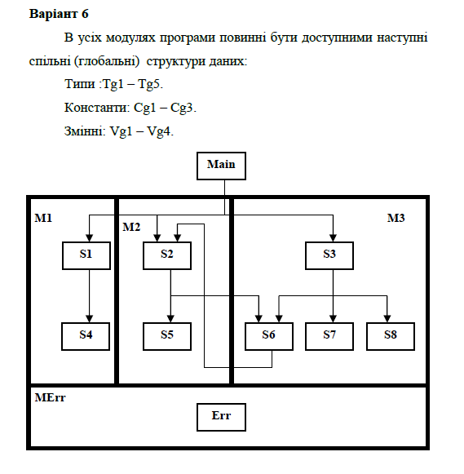

***Код програми***

**program** Main;

**uses** common,err,M1,M2,M3;

**begin**

append(f);

writeln(f,'Main started');

S1; S2; S3;

writeln(f,'Main finished');

close(f);

**end**.

**unit** common;

**interface**

**type** Tg1=integer; Tg2='a'..'z'; Tg3=0..2; Tg4=4..6; Tg5=7..9;

**const** Cg1=1; Cg2=3; Cg3='a';

**var** Vg1:Tg1; Vg2:Tg2; Vg3:Tg3; Vg4:Tg4; f:text;

**implementation**

**begin**

assign(f, 'f.txt'); rewrite(f);

writeln(f, 'Common started');

vg1:=0; vg2:='x'; vg3:=5; vg4:=9;

writeln(f, 'Vg1=', vg1, '; Vg2=', vg2, '; Vg3=', vg3,'; Vg4=', vg4);

writeln(f, 'Cg1=', cg1, '; Cg2=', cg2, '; Cg3=', cg3);

writeln(f, 'Common finished');

close(f);

**end**.

**unit** err;

**interface**

**procedure** error;

**implementation**

**uses** common;

**procedure** error;

**begin**

writeln(f, 'Error!');

**end**;

**begin**

append(f);

writeln(f, 'Err started');

writeln(f, 'Err finished');

close(f);

**end**.

**unit** M1;

**interface**

**procedure** S1;

**implementation**

**uses** common, err;

**procedure** S4;

**begin**

writeln(f,'S4 started');

writeln(f,'S4 finished');

**end**;

**procedure** S1;

**begin**

writeln(f,'S1 started');

S4;

writeln(f,'S1 finished');

**end**;

**begin**

append(f);

writeln (f,'M1 started');

writeln(f,'M1 finished');

close(f);

**end**.

**unit** M2;

**interface**

**procedure** S2;

**implementation**

**uses** common, err, M3;

**procedure** S5;

**begin**

writeln(f,'S5 started');

writeln(f,'S5 finished');

**end**;

**procedure** S2;

**begin**

writeln(f,'S2 started');

S5; S6;

writeln(f,'S2 finished');

**end**;

**begin**

append(f);

writeln (f,'M2 started');

writeln(f,'M2 finished');

close(f);

**end**.

**unit** M3;

**interface**

**procedure** S3;

**procedure** S6;

**implementation**

**uses** common, err, M2;

**procedure** S7;

**begin**

writeln(f,'S7 started');

writeln(f,'S7 finished');

**end**;

**procedure** S8;

**begin**

writeln(f,'S8 started');

writeln(f,'S8 finished');

**end**;

**procedure** S6;

**begin**

writeln(f,'S6 started');

inc(vg3);

**if** (vg3<=vg4) **then** S2;

writeln(f,'S6 finished');

**end**;

**procedure** S3;

**begin**

writeln(f,'S3 started');

vg3:=6;

S6; S7; S8;

writeln(f,'S3 finished');

**end**;

**begin**

append(f);

writeln (f,'M3 started');

writeln(f,'M3 finished');

close(f);

**end**.

***Тестування програми***

Common started

Vg1=0; Vg2=x; Vg3=5; Vg4=9

Cg1=1; Cg2=3; Cg3=a

Common finished

Err started

Err finished

M2 started

M2 finished

M3 started

M3 finished

M1 started

M1 finished

Main started

S1 started

S4 started

S4 finished

S1 finished

S2 started

S5 started

S5 finished

S6 started

S2 started

S5 started

S5 finished

S6 started

S2 started

S5 started

S5 finished

S6 started

S2 started

S5 started

S5 finished

S6 started

S2 started

S5 started

S5 finished

S6 started

S6 finished

S2 finished

S6 finished

S2 finished

S6 finished

S2 finished

S6 finished

S2 finished

S6 finished

S2 finished

S3 started

S6 started

S2 started

S5 started

S5 finished

S6 started

S2 started

S5 started

S5 finished

S6 started

S2 started

S5 started

S5 finished

S6 started

S6 finished

S2 finished

S6 finished

S2 finished

S6 finished

S2 finished

S6 finished

S7 started

S7 finished

S8 started

S8 finished

S3 finished

Main finished

